

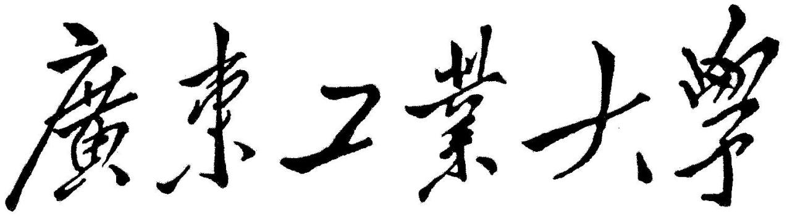

**QG中期考核详细报告书**

**题    目**

**学   院**

**专 业**

**年级班别**

**学 号**

**学生姓名**

**年 月 日**